# 利用DAC在示波器上画图

## 设计思路

X坐标数组通过DMA通道一传输到DAC1通道一转换为模拟电压在PA4引脚输出模拟电压。同理，Y坐标数组通过DMA通道二传输到DAC1通道二转换为模拟电压在PA5引脚输出模拟电压。利用X与Y坐标在示波器的X-Y时基显示模式下绘制二维图像。

示波器检测到此模拟电压后，将绘制图像。

DAC1通道1触发源为定时器6，DAC1通道2触发源为定时器7。定时器6与定时器7频率相同时，x与y坐标变化速度相同达到动态平衡显示静态图形，当定时器6与定时器7频率不相同时，x与y坐标变化速度不相同，产生动态图像。

利用外部中断按键PC13，切换动态显示与静态显示。

利用宏定义选择X与Y坐标数组的定义，区分绘制圆形与正方形。

## 创建工程

将RCC如下设置更改为“FALSE”

C:\Users\李天凌\AppData\Local\Temp\WeChat Files\dbdb5c068d8385810d84fc24d2edc18.png

按照下图所示配置时钟

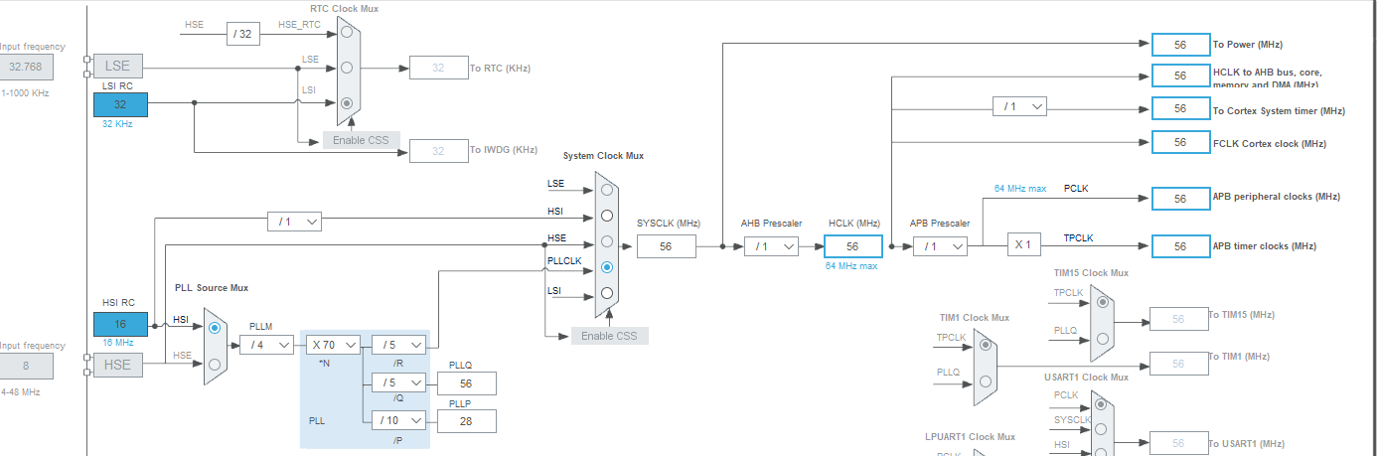

使能定时器6与定时器7配置如下图

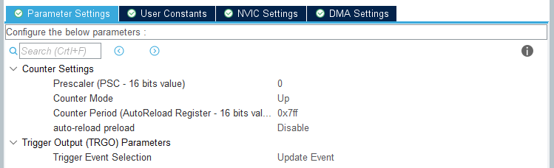

设定DAC1两通道工作模式

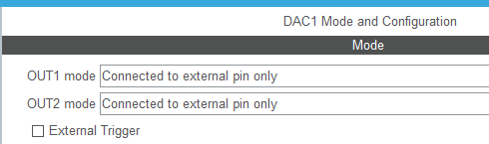

配置DAC两个通道的触发源

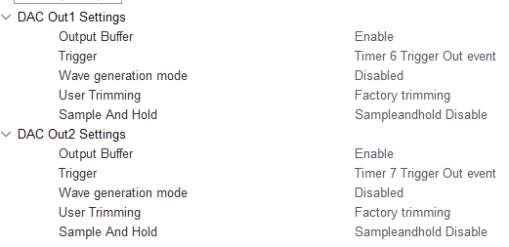

启用DMA通道一与通道二进行直接数据传输

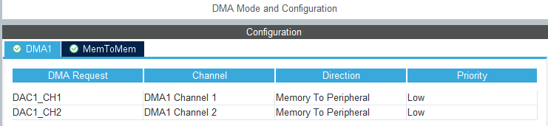

将PC13引脚配置为下降沿触发的外部中断

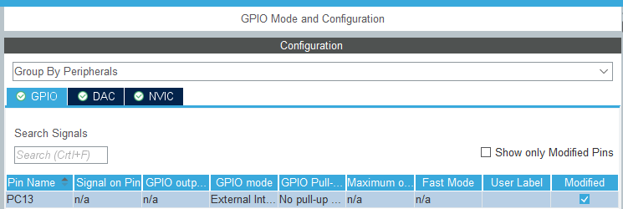

使能4-15号外部中断

C:\Users\李天凌\AppData\Local\Temp\WeChat Files\7f1b67f781955966835e77e84f8f29c.png

将所有模块改为底层驱动

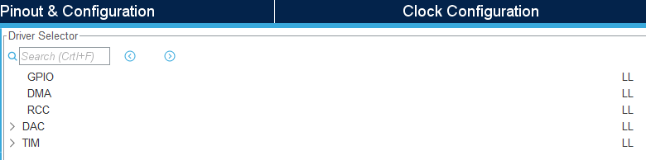

创建工程，生成代码。

## 代码设计

main.c文件修改为以下内容

|  |
| --- |
| #include "main.h"  //#define CIRCLE //图形选择，注释掉此行，输出即为正方形  int MOVE=0; //定义为0静态图像，定义为1动态图像  #define VDDA_APPLI ((uint32_t)3300) /* 定义环境模拟电压，模拟电压值单位mV */  #define DIGITAL_SCALE_12BITS (__LL_DAC_DIGITAL_SCALE(LL_DAC_RESOLUTION_12B)) /* 12位分辨率的满量程数字值，电压范围由模拟电压参考Vref+和Vref-确定。 */  /* 波形生成:波形参数 */  #define WAVEFORM_AMPLITUDE (VDDA_APPLI) /* 波形振幅(单位mV) */  #define WAVEFORM_FREQUENCY ((uint32_t)1000) /* 波形频率(单位:Hz) */  #define WAVEFORM_SAMPLES_SIZE (sizeof(WaveformSine_12bits_32samples)/ sizeof(uint16_t)) /* 包含DAC波形样本的阵列大小 */    /* 波形产生:定时器参数(用作DAC触发器) */  /*定时器频率(单位:Hz)。与计时器16位和时基频率最小1Hz，范围是最小=1Hz，最大=32kHz。*/  #define WAVEFORM_TIMER_FREQUENCY (WAVEFORM_FREQUENCY * WAVEFORM_SAMPLES_SIZE)  #define WAVEFORM_TIMER_FREQUENCY_RANGE_MIN ((uint32_t) 1) /* 定时器最小频率(单位:Hz)，用于计算频率范围。 使用16位的定时器，最大频率将是这个值的32000倍。 */  #define WAVEFORM_TIMER_PRESCALER_MAX_VALUE ((uint32_t)0xFFFF-1) /* 定时器预分频器最大值(0xFFFF为一个定时器16位) */  //从数字刻度上的最大值12位(对应于电压Vdda)到新刻度上的值(对应于由WAVEFORM_AMPLITUDE定义的电压)的计算。  #define __WAVEFORM_AMPLITUDE_SCALING(__DATA_12BITS__) \  (__DATA_12BITS__ \  * __LL_DAC_CALC_VOLTAGE_TO_DATA(VDDA_APPLI, WAVEFORM_AMPLITUDE, LL_DAC_RESOLUTION_12B) \  / __LL_DAC_DIGITAL_SCALE(LL_DAC_RESOLUTION_12B) \  )  #ifdef CIRCLE  //存储正弦信号（作为圆的纵坐标）  const uint16_t WaveformSine_12bits_32samples[] =  {  __WAVEFORM_AMPLITUDE_SCALING(2048),  __WAVEFORM_AMPLITUDE_SCALING(2447),  __WAVEFORM_AMPLITUDE_SCALING(2831),  __WAVEFORM_AMPLITUDE_SCALING(3185),  __WAVEFORM_AMPLITUDE_SCALING(3495),  __WAVEFORM_AMPLITUDE_SCALING(3750),  __WAVEFORM_AMPLITUDE_SCALING(3939),  __WAVEFORM_AMPLITUDE_SCALING(4056),    __WAVEFORM_AMPLITUDE_SCALING(4095),  __WAVEFORM_AMPLITUDE_SCALING(4056),  __WAVEFORM_AMPLITUDE_SCALING(3939),  __WAVEFORM_AMPLITUDE_SCALING(3750),  __WAVEFORM_AMPLITUDE_SCALING(3495),  __WAVEFORM_AMPLITUDE_SCALING(3185),  __WAVEFORM_AMPLITUDE_SCALING(2831),  __WAVEFORM_AMPLITUDE_SCALING(2447),    __WAVEFORM_AMPLITUDE_SCALING(2048),  __WAVEFORM_AMPLITUDE_SCALING(1649),  __WAVEFORM_AMPLITUDE_SCALING(1265),  __WAVEFORM_AMPLITUDE_SCALING(911),  __WAVEFORM_AMPLITUDE_SCALING(601),  __WAVEFORM_AMPLITUDE_SCALING(346),  __WAVEFORM_AMPLITUDE_SCALING(157),  __WAVEFORM_AMPLITUDE_SCALING(40),  __WAVEFORM_AMPLITUDE_SCALING(0),  __WAVEFORM_AMPLITUDE_SCALING(40),  __WAVEFORM_AMPLITUDE_SCALING(157),  __WAVEFORM_AMPLITUDE_SCALING(346),  __WAVEFORM_AMPLITUDE_SCALING(601),  __WAVEFORM_AMPLITUDE_SCALING(911),  __WAVEFORM_AMPLITUDE_SCALING(1265),  __WAVEFORM_AMPLITUDE_SCALING(1649)  };  //存储正弦信号（作为圆的横坐标） 数组顺序控制90°相位差  const uint16_t WaveformSine_12bits_32samples1[] =  {  __WAVEFORM_AMPLITUDE_SCALING(4095),  __WAVEFORM_AMPLITUDE_SCALING(4056),  __WAVEFORM_AMPLITUDE_SCALING(3939),  __WAVEFORM_AMPLITUDE_SCALING(3750),  __WAVEFORM_AMPLITUDE_SCALING(3495),  __WAVEFORM_AMPLITUDE_SCALING(3185),  __WAVEFORM_AMPLITUDE_SCALING(2831),  __WAVEFORM_AMPLITUDE_SCALING(2447),    __WAVEFORM_AMPLITUDE_SCALING(2048),  __WAVEFORM_AMPLITUDE_SCALING(1649),  __WAVEFORM_AMPLITUDE_SCALING(1265),  __WAVEFORM_AMPLITUDE_SCALING(911),  __WAVEFORM_AMPLITUDE_SCALING(601),  __WAVEFORM_AMPLITUDE_SCALING(346),  __WAVEFORM_AMPLITUDE_SCALING(157),  __WAVEFORM_AMPLITUDE_SCALING(40),    __WAVEFORM_AMPLITUDE_SCALING(0),  __WAVEFORM_AMPLITUDE_SCALING(40),  __WAVEFORM_AMPLITUDE_SCALING(157),  __WAVEFORM_AMPLITUDE_SCALING(346),  __WAVEFORM_AMPLITUDE_SCALING(601),  __WAVEFORM_AMPLITUDE_SCALING(911),  __WAVEFORM_AMPLITUDE_SCALING(1265),  __WAVEFORM_AMPLITUDE_SCALING(1649),  __WAVEFORM_AMPLITUDE_SCALING(2048),  __WAVEFORM_AMPLITUDE_SCALING(2447),  __WAVEFORM_AMPLITUDE_SCALING(2831),  __WAVEFORM_AMPLITUDE_SCALING(3185),  __WAVEFORM_AMPLITUDE_SCALING(3495),  __WAVEFORM_AMPLITUDE_SCALING(3750),  __WAVEFORM_AMPLITUDE_SCALING(3939),  __WAVEFORM_AMPLITUDE_SCALING(4056)  };  #else  //0-3500 间隔500绘制正方形  const uint16_t WaveformSine_12bits_32samples[] =  {  __WAVEFORM_AMPLITUDE_SCALING(0),  __WAVEFORM_AMPLITUDE_SCALING(500),  __WAVEFORM_AMPLITUDE_SCALING(1000),  __WAVEFORM_AMPLITUDE_SCALING(1500),  __WAVEFORM_AMPLITUDE_SCALING(2000),  __WAVEFORM_AMPLITUDE_SCALING(2500),  __WAVEFORM_AMPLITUDE_SCALING(3000),  __WAVEFORM_AMPLITUDE_SCALING(3500),    __WAVEFORM_AMPLITUDE_SCALING(3500),  __WAVEFORM_AMPLITUDE_SCALING(3500),  __WAVEFORM_AMPLITUDE_SCALING(3500),  __WAVEFORM_AMPLITUDE_SCALING(3500),  __WAVEFORM_AMPLITUDE_SCALING(3500),  __WAVEFORM_AMPLITUDE_SCALING(3500),  __WAVEFORM_AMPLITUDE_SCALING(3500),  __WAVEFORM_AMPLITUDE_SCALING(3500),  __WAVEFORM_AMPLITUDE_SCALING(3500),  __WAVEFORM_AMPLITUDE_SCALING(3000),  __WAVEFORM_AMPLITUDE_SCALING(2500),  __WAVEFORM_AMPLITUDE_SCALING(2000),  __WAVEFORM_AMPLITUDE_SCALING(1500),  __WAVEFORM_AMPLITUDE_SCALING(1000),  __WAVEFORM_AMPLITUDE_SCALING(500),  __WAVEFORM_AMPLITUDE_SCALING(0),  __WAVEFORM_AMPLITUDE_SCALING(0),  __WAVEFORM_AMPLITUDE_SCALING(0),  __WAVEFORM_AMPLITUDE_SCALING(0),  __WAVEFORM_AMPLITUDE_SCALING(0),  __WAVEFORM_AMPLITUDE_SCALING(0),  __WAVEFORM_AMPLITUDE_SCALING(0),  __WAVEFORM_AMPLITUDE_SCALING(0),  __WAVEFORM_AMPLITUDE_SCALING(0)  };  const uint16_t WaveformSine_12bits_32samples1[] =  {  __WAVEFORM_AMPLITUDE_SCALING(0),  __WAVEFORM_AMPLITUDE_SCALING(0),  __WAVEFORM_AMPLITUDE_SCALING(0),  __WAVEFORM_AMPLITUDE_SCALING(0),  __WAVEFORM_AMPLITUDE_SCALING(0),  __WAVEFORM_AMPLITUDE_SCALING(0),  __WAVEFORM_AMPLITUDE_SCALING(0),  __WAVEFORM_AMPLITUDE_SCALING(0),    __WAVEFORM_AMPLITUDE_SCALING(0),  __WAVEFORM_AMPLITUDE_SCALING(500),  __WAVEFORM_AMPLITUDE_SCALING(1000),  __WAVEFORM_AMPLITUDE_SCALING(1500),  __WAVEFORM_AMPLITUDE_SCALING(2000),  __WAVEFORM_AMPLITUDE_SCALING(2500),  __WAVEFORM_AMPLITUDE_SCALING(3000),  __WAVEFORM_AMPLITUDE_SCALING(3500),    __WAVEFORM_AMPLITUDE_SCALING(3500),  __WAVEFORM_AMPLITUDE_SCALING(3500),  __WAVEFORM_AMPLITUDE_SCALING(3500),  __WAVEFORM_AMPLITUDE_SCALING(3500),  __WAVEFORM_AMPLITUDE_SCALING(3500),  __WAVEFORM_AMPLITUDE_SCALING(3500),  __WAVEFORM_AMPLITUDE_SCALING(3500),  __WAVEFORM_AMPLITUDE_SCALING(3500),    __WAVEFORM_AMPLITUDE_SCALING(3500),  __WAVEFORM_AMPLITUDE_SCALING(3000),  __WAVEFORM_AMPLITUDE_SCALING(2500),  __WAVEFORM_AMPLITUDE_SCALING(2000),  __WAVEFORM_AMPLITUDE_SCALING(1500),  __WAVEFORM_AMPLITUDE_SCALING(1000),  __WAVEFORM_AMPLITUDE_SCALING(500),  __WAVEFORM_AMPLITUDE_SCALING(0)  };  #endif  void SystemClock_Config(void);  void Configure_USER_Interrupt(void);  void Configure_DMA(void);  void Configure_TIM_TimeBase_DAC_trigger(void);  void Configure_DAC(void);  void Activate_DAC(void);  int main(void)  {  SystemClock_Config();  Configure_USER_Interrupt();  Configure_DMA(); /* 为从DAC传输数据配置DMA */  Configure_TIM_TimeBase_DAC_trigger(); /* 配置定时器作为一个时间基准，用于触发DAC转换的启动 */  Configure_DAC(); /* 配置DAC通道 */  Activate_DAC(); /* 使能DAC通道 */  while (1)  {  }  }  void SystemClock_Config(void)  {  LL_FLASH_SetLatency(LL_FLASH_LATENCY_2);  /* HSI configuration and activation */  LL_RCC_HSI_Enable();  while(LL_RCC_HSI_IsReady() != 1)  {  }  /* Main PLL configuration and activation */  LL_RCC_PLL_ConfigDomain_SYS(LL_RCC_PLLSOURCE_HSI, LL_RCC_PLLM_DIV_4, 70, LL_RCC_PLLR_DIV_5);  LL_RCC_PLL_Enable();  LL_RCC_PLL_EnableDomain_SYS();  while(LL_RCC_PLL_IsReady() != 1)  {  }  /* Sysclk activation on the main PLL */  LL_RCC_SetSysClkSource(LL_RCC_SYS_CLKSOURCE_PLL);  while(LL_RCC_GetSysClkSource() != LL_RCC_SYS_CLKSOURCE_STATUS_PLL)  {  }  /* Set AHB prescaler*/  LL_RCC_SetAHBPrescaler(LL_RCC_SYSCLK_DIV_1);  /* Set APB1 prescaler*/  LL_RCC_SetAPB1Prescaler(LL_RCC_APB1_DIV_1);  /* Set systick to 1ms in using frequency set to 56MHz */  /* This frequency can be calculated through LL RCC macro */  /* ex: __LL_RCC_CALC_PLLCLK_FREQ(__LL_RCC_CALC_HSI_FREQ(),  LL_RCC_PLLM_DIV_4, 70, LL_RCC_PLLR_DIV_5)*/  LL_Init1msTick(56000000);  /* Update CMSIS variable (which can be updated also through SystemCoreClockUpdate function) */  LL_SetSystemCoreClock(56000000);  }  void Configure_USER_Interrupt(void)  {  LL_EXTI_InitTypeDef EXTI_InitStruct = {0};  LL_IOP_GRP1_EnableClock(LL_IOP_GRP1_PERIPH_GPIOC);  LL_EXTI_SetEXTISource(LL_EXTI_CONFIG_PORTC, LL_EXTI_CONFIG_LINE13);  EXTI_InitStruct.Line_0_31 = LL_EXTI_LINE_13;  EXTI_InitStruct.LineCommand = ENABLE;  EXTI_InitStruct.Mode = LL_EXTI_MODE_IT;  EXTI_InitStruct.Trigger = LL_EXTI_TRIGGER_RISING;  LL_EXTI_Init(&EXTI_InitStruct);  LL_GPIO_SetPinPull(GPIOC, LL_GPIO_PIN_13, LL_GPIO_PULL_NO);  LL_GPIO_SetPinMode(GPIOC, LL_GPIO_PIN_13, LL_GPIO_MODE_INPUT);  NVIC_SetPriority(EXTI4_15_IRQn,0);  NVIC_EnableIRQ(EXTI4_15_IRQn);  }  void Configure_DMA(void)  {  /* 配置NVIC 以使能DMA中断 */  NVIC_SetPriority(DMA1_Channel1_IRQn,2); /* DMA IRQ优先级低于DAC IRQ */  NVIC_EnableIRQ(DMA1_Channel1_IRQn);  NVIC_SetPriority(DMA1_Channel2_3_IRQn,3); /* DMA IRQ优先级低于DAC IRQ */  NVIC_EnableIRQ(DMA1_Channel2_3_IRQn);    /* 使能送给DMA的外部时钟 */  LL_AHB1_GRP1_EnableClock(LL_AHB1_GRP1_PERIPH_DMA1);  /* 配置DMA传输 */  /* - DMA传输在循环模式下有无限的DAC信号产生。 */  /* - 直接存储器存取转移到DAC没有地址增量。 */  /* - 直接存储器存取转移与地址增量。 */  /* - DMA传输到DAC以半字匹配DAC分辨率12位 */  /* - DMA从存储器通过半字转移到与DAC数据缓冲区匹配的变量类型:半字。 */  LL_DMA_ConfigTransfer(DMA1,LL_DMA_CHANNEL_1,LL_DMA_DIRECTION_MEMORY_TO_PERIPH | LL_DMA_MODE_CIRCULAR |  LL_DMA_PERIPH_NOINCREMENT | LL_DMA_MEMORY_INCREMENT | LL_DMA_PDATAALIGN_HALFWORD |  LL_DMA_MDATAALIGN_HALFWORD | LL_DMA_PRIORITY_HIGH );  LL_DMA_ConfigTransfer(DMA1,LL_DMA_CHANNEL_2,LL_DMA_DIRECTION_MEMORY_TO_PERIPH | LL_DMA_MODE_CIRCULAR |  LL_DMA_PERIPH_NOINCREMENT | LL_DMA_MEMORY_INCREMENT | LL_DMA_PDATAALIGN_HALFWORD |  LL_DMA_MDATAALIGN_HALFWORD | LL_DMA_PRIORITY_HIGH );    /* 选择DAC作为DMA传输请求 */  LL_DMA_SetPeriphRequest(DMA1,LL_DMA_CHANNEL_1,LL_DMAMUX_REQ_DAC1_CH1);  LL_DMA_SetPeriphRequest(DMA1,LL_DMA_CHANNEL_2,LL_DMAMUX_REQ_DAC1_CH2);    /* 设置源和目的的DMA传输地址 */  LL_DMA_ConfigAddresses(DMA1,LL_DMA_CHANNEL_1,(uint32_t)&WaveformSine_12bits_32samples,LL_DAC_DMA_GetRegAddr(DAC1, LL_DAC_CHANNEL_1,  LL_DAC_DMA_REG_DATA_12BITS_RIGHT_ALIGNED),LL_DMA_DIRECTION_MEMORY_TO_PERIPH);  LL_DMA_ConfigAddresses(DMA1,LL_DMA_CHANNEL_2,(uint32_t)&WaveformSine_12bits_32samples1,LL_DAC_DMA_GetRegAddr(DAC1, LL_DAC_CHANNEL_2,  LL_DAC_DMA_REG_DATA_12BITS_RIGHT_ALIGNED),LL_DMA_DIRECTION_MEMORY_TO_PERIPH);  /* 设置DMA传输大小 */  LL_DMA_SetDataLength(DMA1,LL_DMA_CHANNEL_1,WAVEFORM_SAMPLES_SIZE);  LL_DMA_SetDataLength(DMA1,LL_DMA_CHANNEL_2,WAVEFORM_SAMPLES_SIZE);    /* 使能DMA传输中断: 传输错误 */  LL_DMA_EnableIT_TE(DMA1,LL_DMA_CHANNEL_1);  LL_DMA_EnableIT_TE(DMA1,LL_DMA_CHANNEL_2);    /* 注: 在本例中，唯一激活的DMA中断是传输错误。如果需要，DMA中断传输的一半和传输完成可以被激活。参考DMA示例。 */  /* 启用DMA传输 */  LL_DMA_EnableChannel(DMA1,LL_DMA_CHANNEL_1);  LL_DMA_EnableChannel(DMA1,LL_DMA_CHANNEL_2);  }  //动态显示  void Configure_TIM_TimeBase_DAC_trigger(void)  {  uint32_t timer_clock_frequency = 0; /* 定时器的时钟频率 */  uint32_t timer_prescaler = 0; /* 时基预分频器，使时基按可能的最小频率对齐 */  uint32_t timer_reload = 0; /* 定时器预分频器功能中的定时器重新加载值，以实现时间基准周期 */  if (LL_RCC_GetAPB1Prescaler() == LL_RCC_APB1_DIV_1)  {  timer_clock_frequency = __LL_RCC_CALC_PCLK1_FREQ(SystemCoreClock, LL_RCC_GetAPB1Prescaler());  }  else  {  timer_clock_frequency = (__LL_RCC_CALC_PCLK1_FREQ(SystemCoreClock, LL_RCC_GetAPB1Prescaler()) * 2);  }  /* 计时器预分频器计算 */  /* (computation for timer 16 bits, additional + 1 to round the prescaler up) */  timer_prescaler = ((timer_clock_frequency / (WAVEFORM_TIMER_PRESCALER_MAX_VALUE * WAVEFORM_TIMER_FREQUENCY_RANGE_MIN)) +1);  /* 定时器重载计算 */  timer_reload = (timer_clock_frequency / (timer_prescaler * WAVEFORM_TIMER_FREQUENCY));  /* 使能定时器外围时钟 */  LL_APB1_GRP1_EnableClock(LL_APB1_GRP1_PERIPH_TIM6);  LL_APB1_GRP1_EnableClock(LL_APB1_GRP1_PERIPH_TIM7);  /* 设置定时器预分频器值 */  LL_TIM_SetPrescaler(TIM6, (timer_prescaler - 1));  LL_TIM_SetPrescaler(TIM7, (timer_prescaler - 1)+MOVE);//频率差造成动态图像  /* 设置定时器自动重载值 */  LL_TIM_SetAutoReload(TIM6, (timer_reload - 1));  LL_TIM_SetAutoReload(TIM7, (timer_reload - 1));  /* 设置当前模式 */  LL_TIM_SetCounterMode(TIM6, LL_TIM_COUNTERMODE_UP);  LL_TIM_SetCounterMode(TIM7, LL_TIM_COUNTERMODE_UP);  /* 注: 在本例中，计时器中断没有被激活。如果需要，在每个时间基准周期上定时器中断是可能的。 */  /* 设置定时器触发输出 (TRGO) */  LL_TIM_SetTriggerOutput(TIM6, LL_TIM_TRGO_UPDATE);  LL_TIM_SetTriggerOutput(TIM7, LL_TIM_TRGO_UPDATE);  /* 使能计数器 */  LL_TIM_EnableCounter(TIM6);  LL_TIM_EnableCounter(TIM7);  }  void Configure_DAC(void)  {  /* 使能DAC相关的GPIO时钟*/  LL_IOP_GRP1_EnableClock(LL_IOP_GRP1_PERIPH_GPIOA);  /* 将GPIO配置在模拟模式作为DAC的输出端 */  LL_GPIO_SetPinMode(GPIOA, LL_GPIO_PIN_4, LL_GPIO_MODE_ANALOG);  LL_GPIO_SetPinMode(GPIOA, LL_GPIO_PIN_5, LL_GPIO_MODE_ANALOG);  /* 配置NVIC使能DAC1中断 */  NVIC_SetPriority(TIM6_DAC_LPTIM1_IRQn, 0);  NVIC_EnableIRQ(TIM6_DAC_LPTIM1_IRQn);  NVIC_SetPriority(TIM7_LPTIM2_IRQn, 1);  NVIC_EnableIRQ(TIM7_LPTIM2_IRQn);  /* 使能DAC时钟 */  LL_APB1_GRP1_EnableClock(LL_APB1_GRP1_PERIPH_DAC1);  /* 选择触发源 */  LL_DAC_SetTriggerSource(DAC1, LL_DAC_CHANNEL_1, LL_DAC_TRIG_EXT_TIM6_TRGO);  LL_DAC_SetTriggerSource(DAC1, LL_DAC_CHANNEL_2, LL_DAC_TRIG_EXT_TIM7_TRGO);  /* 设置DAC通道1的输出 */  LL_DAC_ConfigOutput(DAC1, LL_DAC_CHANNEL_1, LL_DAC_OUTPUT_MODE_NORMAL, LL_DAC_OUTPUT_BUFFER_ENABLE, LL_DAC_OUTPUT_CONNECT_GPIO);  LL_DAC_ConfigOutput(DAC1, LL_DAC_CHANNEL_2, LL_DAC_OUTPUT_MODE_NORMAL, LL_DAC_OUTPUT_BUFFER_ENABLE, LL_DAC_OUTPUT_CONNECT_GPIO);  /* 启用DAC通道DMA请求 */  LL_DAC_EnableDMAReq(DAC1, LL_DAC_CHANNEL_1);  LL_DAC_EnableDMAReq(DAC1, LL_DAC_CHANNEL_2);  /* 使能DAC通道一中断 */  LL_DAC_EnableIT_DMAUDR1(DAC1);  }  void Activate_DAC(void)  {  __IO uint32_t wait_loop_index = 0;  /* 使能DAC通道1 */  LL_DAC_Enable(DAC1, LL_DAC_CHANNEL_1);  LL_DAC_Enable(DAC1, LL_DAC_CHANNEL_2);    wait_loop_index = ((LL_DAC_DELAY_STARTUP_VOLTAGE_SETTLING_US * (SystemCoreClock / (100000 * 2))) / 10);  while(wait_loop_index != 0)  {  wait_loop_index--;  }  LL_DAC_EnableTrigger(DAC1, LL_DAC_CHANNEL_1);  LL_DAC_EnableTrigger(DAC1, LL_DAC_CHANNEL_2);  }    void USER_Interrupt_CallBack(void)  {  MOVE = ( MOVE + 1 ) % 2;  Configure_TIM_TimeBase_DAC_trigger();  }  #ifdef USE_FULL_ASSERT  /**  * @brief Reports the name of the source file and the source line number  * where the assert_param error has occurred.  * @param file: pointer to the source file name  * @param line: assert_param error line source number  * @retval None  */  void assert_failed(uint8_t *file, uint32_t line)  {  /* User can add his own implementation to report the file name and line number,  ex: printf("Wrong parameters value: file %s on line %d", file, line) */  /* Infinite loop */  while (1)  {  }  }  #endif |

在stm32g0xx_it.c文件下，在与外部中断相关的中断服务程序中调用自定义中断回调函数。

|  |
| --- |
| void EXTI4_15_IRQHandler(void)  {  if (LL_EXTI_IsActiveRisingFlag_0_31(LL_EXTI_LINE_13) != RESET)  {  LL_EXTI_ClearRisingFlag_0_31(LL_EXTI_LINE_13);  USER_Interrupt_CallBack();  }  } |

最后编译运行即可

## 结果展示

测量PA4与PA5引脚信号可得出以下结论。

